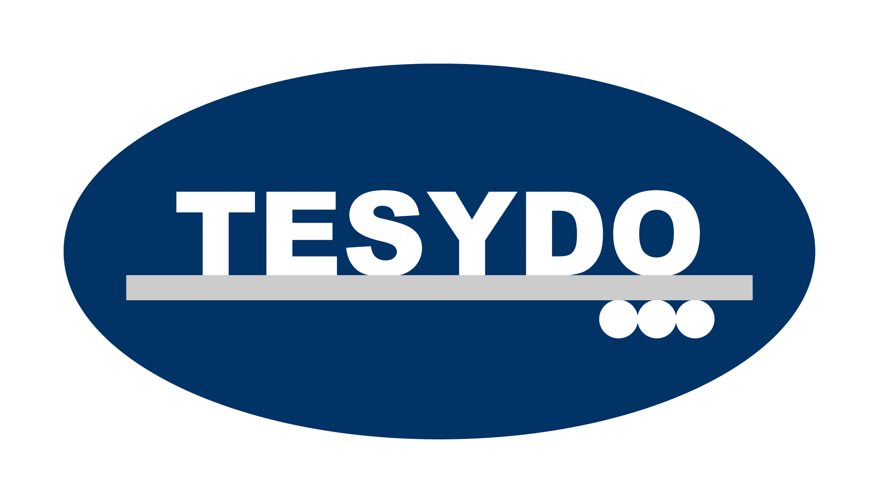
TESYDO, s.r.o.
Mariánské nám. 1, 617 00 Brno, Česká republika (CZ)
*/ Člen AIO, HK, TNK, CWS ANB (člen EWF, IIW a IAB) /*
*/ Member of AIO, HK, TNK, CWS ANB (member of EWF, IIW and IAB) /*
Technická, školící, zkušební, certifikační a inspekční činnost
Technical, training, testing, certification and inspection activity
Zkušební orgán, Certifikační orgán, Inspekční orgán
Testing Body, Certification Body, Inspection Body

ŽÁDOST - objednávka

CERTIFIKACE systémŮ managementu

1. Žadatel  (název a  adresa) |  |  |  |  |  |  |  |  |  |  |  |  | IČ:
 |  |  |  |  |  |  |  |  |  |  |  |  | DIČ:
 |  |  |  |  |  |  |  |  |  |  |  |  | Telefon:
E-mail: |  |  |  |  |  |  |  |  |  |  |  |  | Fax:
Bankovní spojení: |  |  |  |  |  |  |  |  |  |  |  |  | Číslo účtu:
Ředitel organizace:
Pověřený odpovědný pracovník k jednání:
Svářečský dozor (EWE, EWT, EWS) :
Manažer kvality:
2. Předmět uzavření smlouvy
Druh: |  |  |  | prvotní certifikace |  |  |  |  |  | dozorový audit |  |  |  |  |  |  | recertifikace
Předpis (norma): |  |  |  |  |  |  | ČSN EN ISO 9001
 |  |  |  |  |  |  | ČSN EN ISO 14 001
 |  |  |  |  |  |  | ČSN OHSAS 18 001
 |  |  |  |  |  |  | ČSN ISO/TS 16949
3. K žádosti žadatel doloží dokumenty uvedené na druhé straně této žádosti
Místo:
Datum: |  |  |  |  |  |  |  |  |  |  | razítko a podpis žadatele
Žadatel dokládá tyto dokumenty:

- kopii výpisu z Obchodního rejstříku, event. živnostenského listu
- „Dotazník – kontrolního/vstupního auditu“ zavedeného systému kvality, příp. kopii „Certifikátu systému kvality“ dle ČSN EN ISO 9001, ev. ČSN EN ISO14001, ČSN OHSAS 18001
- příručku a směrnice řízení a zabezpečování managementu kvality dle ČSN EN ISO 9001, event. ČSN EN ISO 14001, ČSN OHSAS 18001

Postup certifikace:

- Podání žádosti a doložení požadovaných dokumentů.
- Provedení prověrky ve firmě žadatele.
- Předání schválených požadovaných dokumentů firmou žadatele.
- Provedení auditu ve firmě žadatele a posouzení shody.
- Vydání „Certifikátu“.

Kontakt: Ing. Vladimír Kudělka, Ph.D., e-mail: kudelka@tesydo.cz
Ing. Jan Opletal, e-mail: opletal@tesydo.cz
Mgr. Tereza Haluzíková, e-mail: haluzikova@tesydo.cz
Ing. Pavla Mášová, e-mail: masova@tesydo.cz

Adresa: | Telefon: 511 188 901, 902, 907,... | IČ: | Bankovní spojení: ČS, a.s. Brno
TESYDO, s.r.o.  Mariánské nám. 1  617 00 BRNO | Fax: 511 188 910 | 26962969 | č. účtu: 000000 – 2052325359/0800
TESYDO, s.r.o.  Mariánské nám. 1  617 00 BRNO | e - mail: info@tesydo.cz | DIČ: | Registrace u Krajského soudu v Brně
TESYDO, s.r.o.  Mariánské nám. 1  617 00 BRNO | Internet: www.tesydo.cz | CZ 26962969 | v oddílu C, vložce č. 48253
TECHNICKÉ SYSTÉMOVÉ DOZORY ● TECHNICAL SYSTEM INSPECTIONS

